Трагические страницы Шеломов
(из уточнённых и откорректированных воспоминаний жителей)

…22 июня 1941 г. С утра небо заволокло облаками. Было несколько прохладнее обычного. Тем не менее, это было воскресенье, шеломовцы готовились отдохнуть на реке, в лесу, а кто просто дома, в кругу семьи…
И как гром среди ясного неба раздалась весть о том, что гитлеровская Германия нарушила пакт о ненападении, немецкие войска в ряде мест перешли советскую границу. Посуровели лица людей…
Орловская область (тогда наше село принадлежало именно этой области) с первого дня войны была объявлена на военном положении, а 14 июля Государственный Комитет Обороны вынес решение о начале 18 июля эвакуации скота, тракторов, комбайнов и других ценностей из 15 западных районов в восточную часть области.
Провожатыми шеломовского колхозного скота в 120 коров были Жевлаков Иван, Тужилина Наталья, Курдюмов Пётр, Павлова Анна, Заворотнова Пелагея, Привалова Татьяна. Колхоз был временно расформирован. В дальнюю дорогу общественный скот выгнали ранним утром, а в селе началась уборочная страда. Было 6 подвод, навьюченных продовольствием. В пути следования по указанию правительства провожатых постоянно обеспечивали хлебом и другими продуктами питания. А фронт с каждым днём приближался. Надо было торопиться, и днём и ночью двигаться на восток. Доставленных животных распределили по фермам колхозов Куйбышевской области. Провожатых по 4-5 человек определили по колхозам, ибо Брянщина была уже оккупирована…
А тем временем взрослое мужское население, с навыками военного искусства, было призвано в ряды Красной Армии. Остались женщины, дети, старики и не знакомые с военным делом юноши. И с ними призывники, которые не успели попасть в военкомат, т.к. его уже эвакуировали. Вернувшись в село, они, но не все (некоторые стали прятаться с семьями в окопах или с приходом немцев пошли в полицаи), решили стать партизанами и обосновались в грабском лесу у Ефимовки (немцы сожгли это село из-за неосторожного выстрела партизанов из леса).
Шеломовцы готовились к приходу нежеланных гостей – рыли окопы, прятали скот, зерно.
Враги появились в селе в 1942 г. Они приехали на мотоциклах и пришли колоннами из Бобович. Жители уже прятались в окопах. Было пустынно. С 15 февраля 1942 г. был введён новый аграрный порядок на оккупированной территории. Он требовал принять все меры к немедленному и полному использованию оккупированных территорий в интересах Германии. Территория села, как и всей области, относилась к зоне немецкого армейского тыла. Под руководством военных было создано гражданское управление на месте, возглавляемое местными жителями. Ко всем звеньям оккупационной администрации были прикомандированы руководители СС и полиции, наделённые неограниченными полномочиями. Государственная и колхозно-кооперативная собственность была объявлена военным трофеем германской армии. У семей активистов изымали скот, продукты питания.
Село с первых дней оккупации наводнили антисоветские листовки, брошюры, плакаты. Был введён комендантский час. Периодически проводились облавы и поголовные обыски у населения. Подозрительные люди арестовывались и зачастую уничтожались. Село, как и город, пестрело плакатами и объявлениями, сулившими огромное вознаграждение за помощь в поиске или разоблачении партизанов, коммунистов, активистов. В первые же дни оккупации был расстрелян немцами секретарь партийной организации, арестована и отвезена в Новозыбковскую тюрьму, а позже расстреляна учительница начальной школы. Школа во время оккупации работала всего 3 месяца, учителя были эвакуированы по распоряжению РОНО в Орловскую и Смоленскую области, а также во Львовский район на Украине.
Но ещё до прихода самих фашистов в селе обосновались, так называемые, власовцы (фашистские разведчики в гражданской одежде, говорящие по-русски), которые расположились в здании старой школы и пускали детей смотреть какие-то фильмы. В том же районе была немецкая полевая кухня. Трое готовили обед для офицеров штаба. Повара были добрыми и подкармливали детвору. На ночь не оставались. Столы стояли деревянные и всегда накрывались скатертью. Сами немцы в Шеломах долго не задерживались, останавливались проездом по пути до и от Новозыбкова. Просили для себя продовольствия, предлагая взамен керосин или ещё что-нибудь, угощали детей мятными конфетами (холодок). Одному мальчику немцы подарили фотоаппарат и научили им пользоваться. Позже их офицер не позволил спалить своему солдату дом юного фотографа, в котором жило много детей. Со словами: «Киндер, киндер!», - он выбил горящий факел и затушил его. Также немцы направляли больных жителей в свой госпиталь (в г.Новозыбкове). Одной девочке там спасли травмированный указательный палец. Их врачи за лечение ничего не брали. В общем, фащисты мирное население не трогали. На это было много местных полицаев.
Но в Шеломах были и, если можно так сказать, не действующие полицаи. Они практически не работали на немцев, а просто поддерживали порядок в оккупированном селе. К таким относились, например, те мужчины, которых во время оккупации выкупал из Клинцовского плена староста села. Тогда освобождённые пленники оказывались перед выбором – стать полицаями или быть расстрелянными на месте. Сам староста был в селе уважаемым человеком, он предупреждал не только партизан, но и население о готовящихся со стороны немцев акциях. Например, когда должны были забирать скот, он лично предупреждал в каждом дворе: «Гады идут, хавайте скотину». И местные жители уводили и прятали скот в оврагах. Уничтожал составленные старательными полицаями списки активистов села. Также он держал связь с партизанами. Наверное, поэтому после войны его и не наказали очень строго за сотрудничество с врагами – местные жители не дали, они были многим обязаны ему.
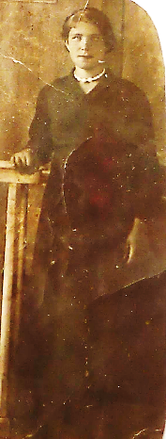
На протяжении двух лет оккупации население Шеломов помогало партизанам, – делилось с ними продовольствием, сведениями о передвижении и планируемых операциях противника. Партизаны взрывали немецкие колонны и грузовики, склады боеприпасов и т.д. Ещё жителям очень запомнился один случай. После ухода немцев, когда появились наши войска, партизаны жестоко наказали одного местного полицая Курнышова Василия, который, несмотря на просьбы односельчан, выдал фашистам еврейскую семью Гендиных. Сначала мельника Евеля Абрамовича, его жену Елизавету Моисеевну (на фото) - бухгалтера колхоза, их бабку и свояченицу Соню. Потом нашёл и самолично отвёз в комендатуру их дочь, 12-летнюю Зиночку. Партизаны привязали его за автомобиль и волокли до самого грабского леса, где и привели трибунал в исполнение. Ещё одна еврейская женщина с девочкой около 2-х суток пряталась в шеломовской семье. Они через наше село бежали из Новозыбкова в Бобовичи.
Путь оккупантов отмечен многими загубленными жизнями, из которых часть (рождённые до 1927 г.) угонялась на каторгу в фашистскую Германию. Местная учительница, своевременно исправив годы рождения подростков (чтобы они стали моложе 1927 г.), спасла их от этих работ. Но тем не менее ряд жителей всё же попал в зловещие списки. Некоторым удалось сбежать прямо у поезда во время посадки, пока немцы отвлеклись. Так, старшие по возрасту прятали за свои спины более молодых и в подходящий момент давали им команду «Беги!». Те же, кто вернулись потом из Германии, рассказывали, что по приезду во вражескую страну их ставили в ряд. Сначала делали обход немецкие фрау, выбирая для себя домработниц (таким, считалось, очень повезло – они вели домашнее хозяйство и хорошо питались). Затем всех оставшихся распределяли по заводам и фабрикам, где были тяжёлые условия существования. Были и такие, которые вернулись с помутневшим рассудком, потому что во время работ пытались бежать, за что их очень сильно избивали. Многие не понимали подобных побегов, так как не видели в них смысла – куда бежать в чужой стране?!
В начале осени 1943 г. Шеломы стали очищаться от немецких оккупантов силами 21-ой армии Брянского фронта. Дети войны помнят наших солдат, проходящих по селу с пулемётами – «зачуханные», измученные, грязные, гимнастёрки белые от соли (от пота), лица чёрные от пыли, обуты в сапоги в жаркую погоду. Они шли быстро, им не давали остановиться. Жители бросали в колонны солдат продукты, которые ловились на ходу, но много было растоптано – упавшее поднять было невозможно, надо всё время идти. И до сих пор при просмотре военных фильмов эта картина передвижения наших солдат ясно встаёт перед глазами свидетелей оккупации.
После освобождения села от врага началась вторая волна мобилизации. Всех обнаруженных мужчин отправили в штрафроты. А молодёжь сначала забрали под Гомель на учения, которые длились около месяца. Там их одели и обули в военную форму. Свою одежду вернули домой. Новобранцев навещали по несколько дней их жёны, оставляя детей с бабушками. Женщинам было запрещено повязывать на голову белые платки, чтобы избежать бомбардировок. Ночевали в поле под стогами, на лапнике. Рассказывают, что на полевой кухне они питались вкуснее, чем дома. Особенно запомнился им густой суп – ели его руками из 1-1,5 банок. На занятиях будущие воины бегали, стреляли, а потом возвращались с песнями.
После учений ребят, как и штрафротников, направили под Ветку, к реке Сож. Там шли ожесточённые бои. Как вспоминали жители Ветки, вода в реке была красная от крови. Почти все шеломовцы там погибли.
В списке погибших на памятнике в с.Шеломы записаны 126 односельчан.
Рядом стоит обелиск воинам, чьи тела были найдены и здесь похоронены.
Одного из них, молоденького советского лейтенанта, убили в перестрелке во время отступления немцев в сентябре 1943 г., когда он перебегал дорогу по Центральной улице. Немцы хотели снять с него сапоги, но местная жительница не позволила.
Второго солдата, погибшего от ранений, нашли по неприятному запаху, на чердаке. Наверное, его задело осколком от разорвавшегося снаряда по ул.Центральной. Его похоронили там же, где и лейтенанта. Документов при нём не оказалось, так что этот солдат также остался в памяти народной безымянным.
Труп третьего солдата был обнаружен в районе «тучанок» на окраине Шеломов, где шёл бой. Захоронен вместе с остальными. И кто-то снял с убитого сапоги. Документы при нём были, долгое время хранились у одной местной жительницы, но она давно умерла, и документы найти не удалось. Известно, что парень был из Сибири.
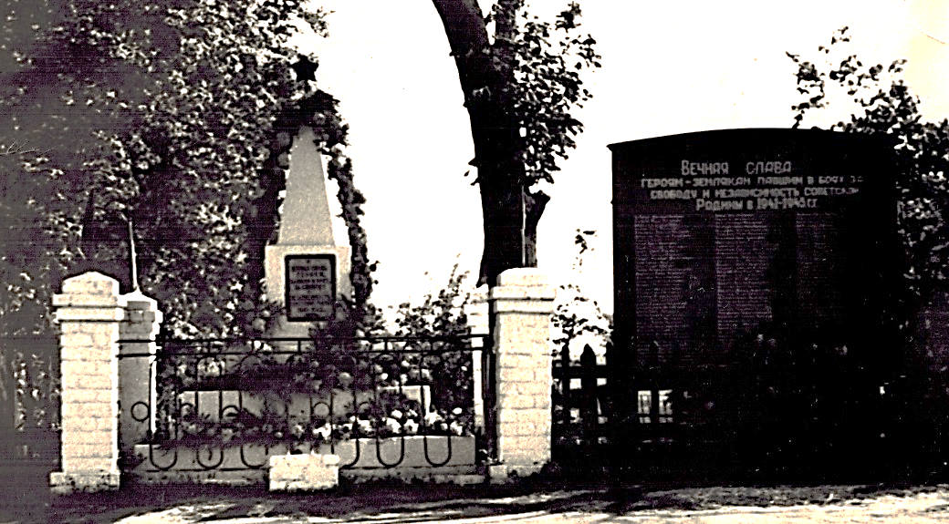
В 1945 г. поставили на месте захоронения этих солдат деревянную тумбу с красной звездой и стихами.

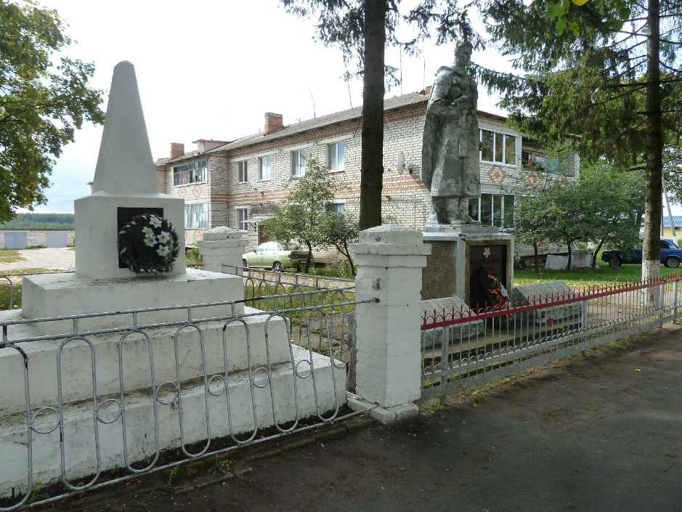
Новый памятник был установлен к 30-летию Победы, в 1975 г.

